Python是一种高级编程语言，由Guido van Rossum于1989年底发明，并在1991年首次发布。它是一种解释型、面向对象、动态数据类型的高级程序设计语言。Python的设计哲学强调代码的可读性和简洁的语法（尤其是使用空格缩进来区分代码块，而不是使用大括号或关键字）。由于其语法简单、易于阅读，Python是许多初学者和专业开发者的首选语言。

Python的语言特点：

1. 简洁明了：Python的语法简单，易于学习，使得程序员可以专注于解决问题而不是理解语言本身。

2. 解释型语言：Python代码在运行时会被解释器逐行解释执行，无需编译，这使得调试程序和测试新想法更为方便。

3. 动态类型：Python是动态类型语言，意味着变量在声明时不必指定类型，类型会在运行时自动确定。

4. 面向对象：Python支持面向对象的编程范式，允许数据结构创建可重用的代码。

5. 丰富的库支持：Python拥有庞大的标准库以及第三方库，几乎可以在任何领域找到现成的模块和框架来支持开发。

Python的主要应用领域：

1. Web开发：Python的Django和Flask等框架使得开发高性能的Web应用变得简单快捷。

2. 数据科学：Python是数据科学领域的首选语言，提供了Pandas、NumPy、Matplotlib、SciPy等强大的库来处理数据分析、数据可视化和统计建模。

3. 机器学习和人工智能：Python的TensorFlow、PyTorch、Scikit-learn等库为机器学习和深度学习提供了强大的支持，使其成为AI研究和开发的热门语言。

4. 自动化脚本：Python简单的语法和强大的标准库使其非常适合编写自动化脚本，用于日常任务的自动化处理。

5. 网络爬虫：Python的requests、BeautifulSoup等库使得开发网络爬虫变得非常简单，可以用于数据采集、监控网页变化等。

环境配置：

使用VSCode和Python 3.10.9进行Python开发环境的配置

由于之前已经配置完毕，不再重新配置

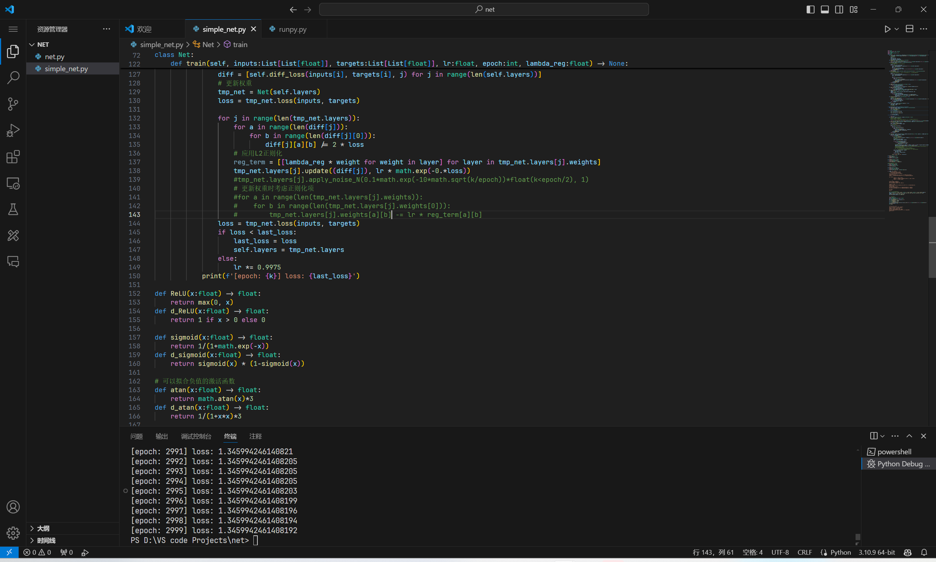

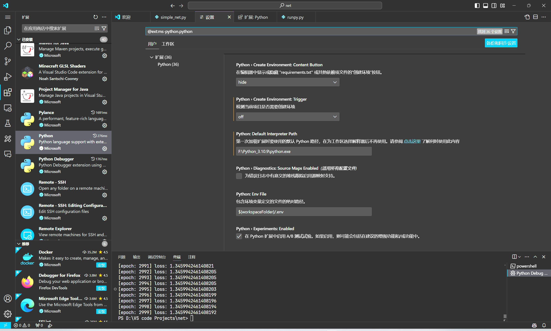

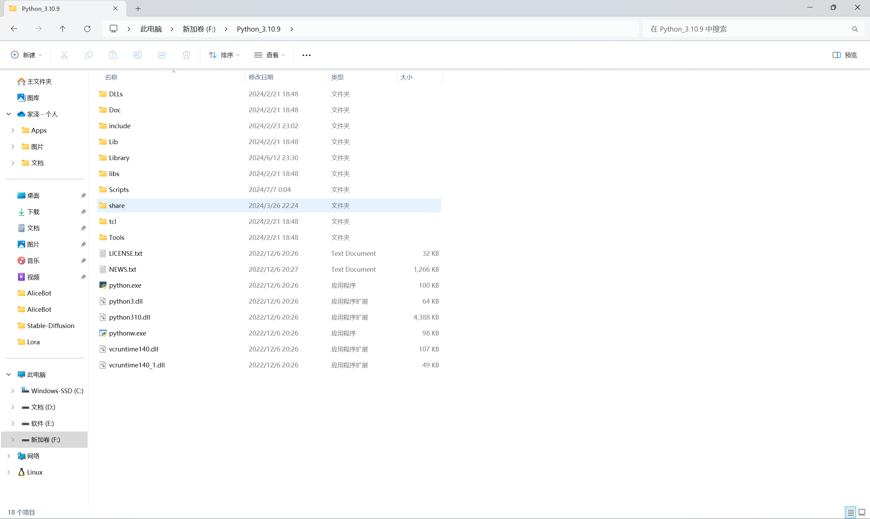

下面成功运行了一个简单的py程序（用一个简单的神经网络拟合函数）

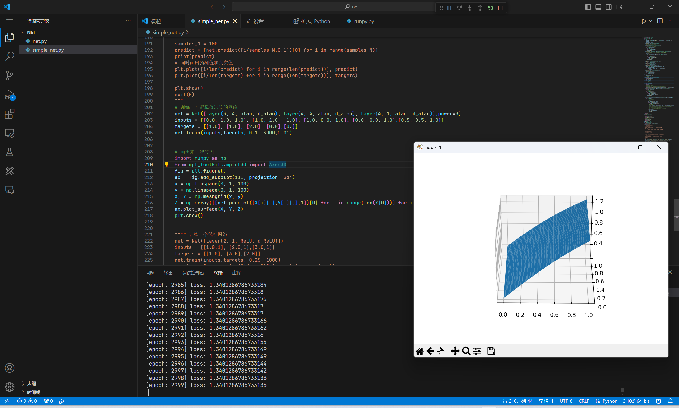

使用

py -m compileall simple_net.py

将simple_net.py编译为pyc文件：

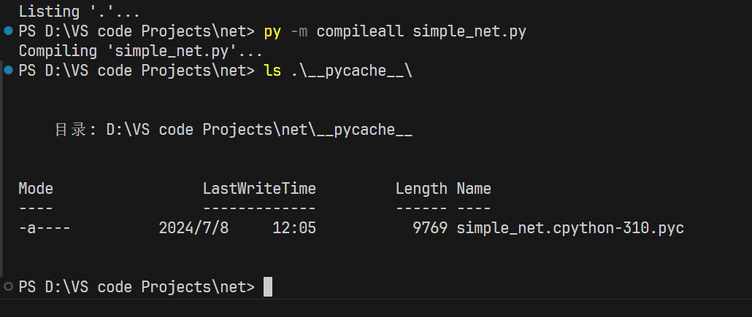

可以看到simple_net.py被成功编译为simple_net.cpython-310.pyc文件

下面安装pymysql：

由于之前已经配置过阿里源，配置镜像源的步骤不再重复

在VSCode的命令行窗口运行 pip install pymysql

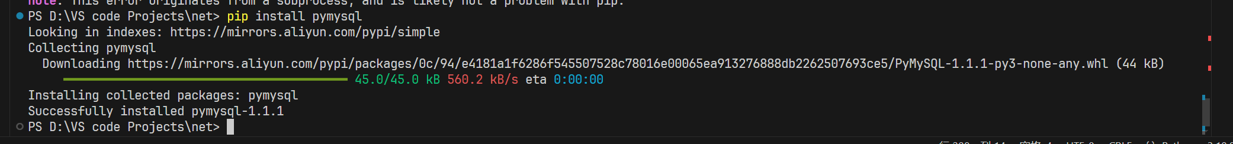

可以看到pymysql-1.1.1被成功安装